Муниципальное бюджетное дошкольное образовательное учреждение детский сад комбинированного вида № 10 «Росинка» города Белореченска муниципального образования
Белореченский район

Педагогическая практика по организации взаимодействия с родителями (законными представителями) обучающихся
Тема: «Ранняя профориентация дошкольников»
Форма проведения: Лонгмоб

Автор: воспитатель Демченко Екатерина Михайловна

2024 год
Цель: установление сотрудничества детского сада и семьи в вопросах воспитания, обучения и развития старших дошкольников.
Программные задачи: создать атмосферу взаимопонимания, общности интересов и эмоциональной взаимоподдержки с семьями воспитанников. Обогатить представления детей о семье, семейных и родственных отношениях. Способствовать пониманию детьми того, как появляются в семье забота, любовь, уважение. Создать образовательные ситуации по ознакомлению детей с конкретными профессиями взрослых, обратить внимание на содержание каждой профессии в соответствии с общей структурой трудового процесса. Развивать способы взаимодействия с членами семей и людьми ближайшего окружения в познавательной деятельности, расширять самостоятельные действий различной направленности, закрепить позитивный опыт в самостоятельной и совместной со взрослыми деятельности.
Ход
Лонгмоб - акция, проводимая длительное время. Данное мероприятие проводится в нашей группе в течении всего учебного года. В рамках этого мероприятия один раз в месяц в гости к ребятам в детский сад, приходят их родители для проведения бесед о своих профессиях, демонстрируют трудовые действия и результаты труда. Свои рассказы гости сопровождают показом иллюстраций, фотографий, инструментов, которые используют в своей работе. По окончанию мероприятия гости с ребятами обмениваются подарками. Ребята изготавливают свои подарки самостоятельно.
В гости к ребятам уже приходили:
Родительница, которая работала гидом- экскурсоводом. Она рассказала ребятам в чем заключается её работа. Откуда знает о тех местах, в которые сопровождает людей на экскурсии. Гостья рассказала ребятам о свой поездке в Таиланд, погружении на дно океана с аквалангом, свой рассказ родительница сопровождала показом фотографий с видами на парки Таиланда и морское дно, а также показом сувениров. Ребятам было разрешено все подержать в рука и рассмотреть поближе. 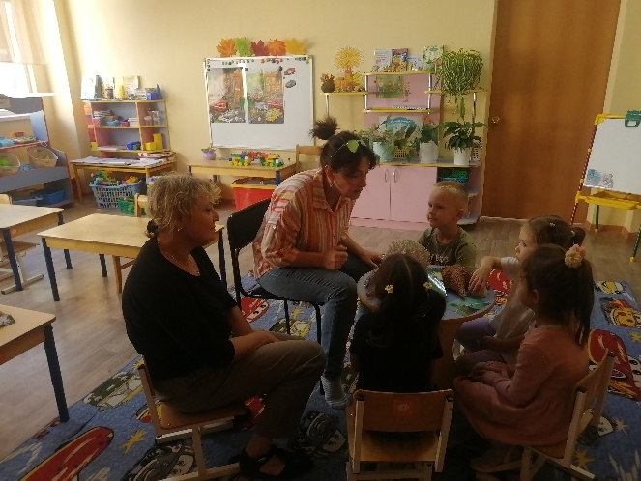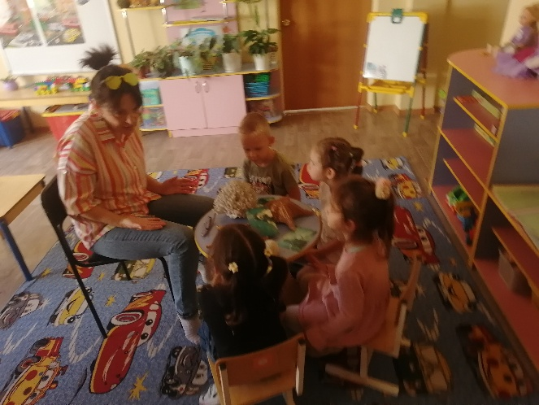
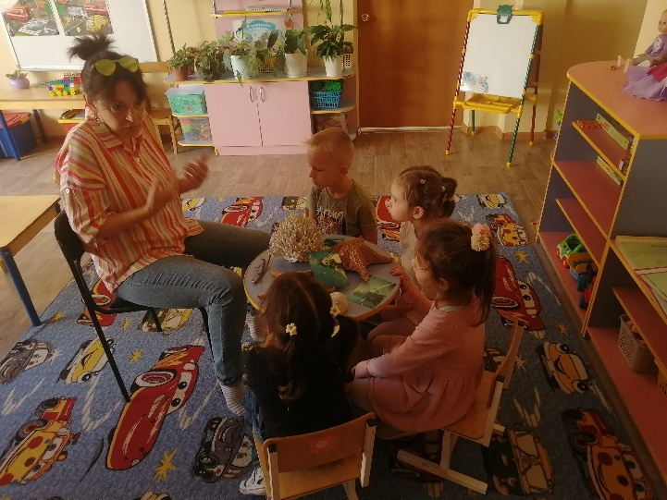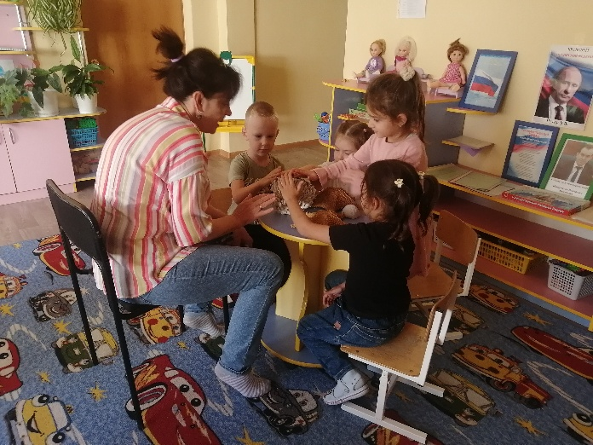
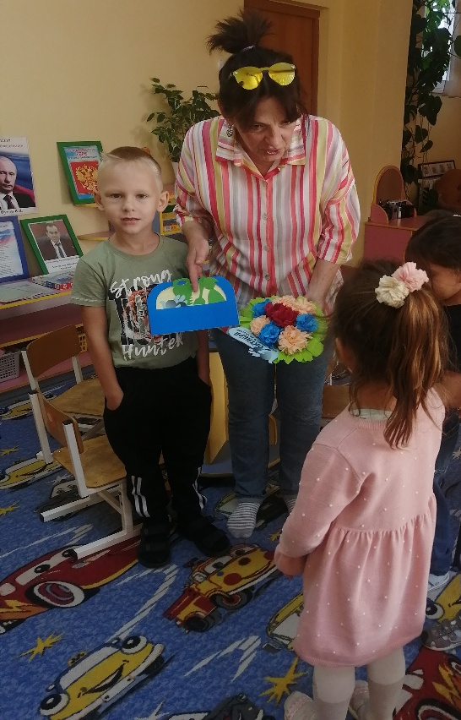
Мама, которая работает фармацевтом. Гостья рассказала ребятам о своей работе, свой рассказ сопровождала показом презентации. Ребята узнали, как изготавливаются лекарства, как они попадают в аптеки. Родительница познакомила ребят с лекарственными растениями. Ребята вспомнили и о том, что нельзя трогать домашние аптечки и принимать самостоятельно лекарственные препараты. Мамочка организовала с ребятами подвижную игру «Кто быстрее».
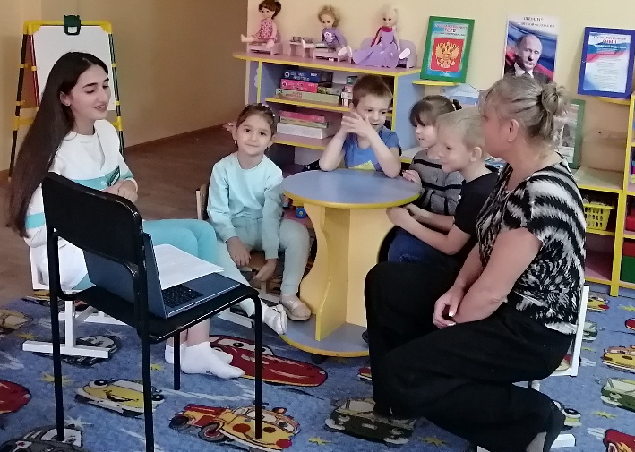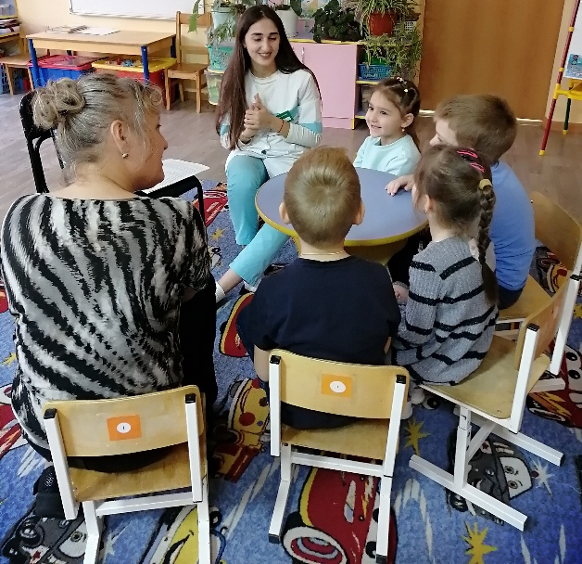
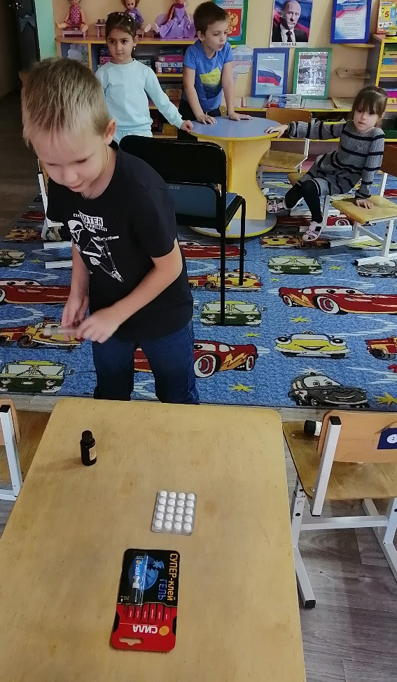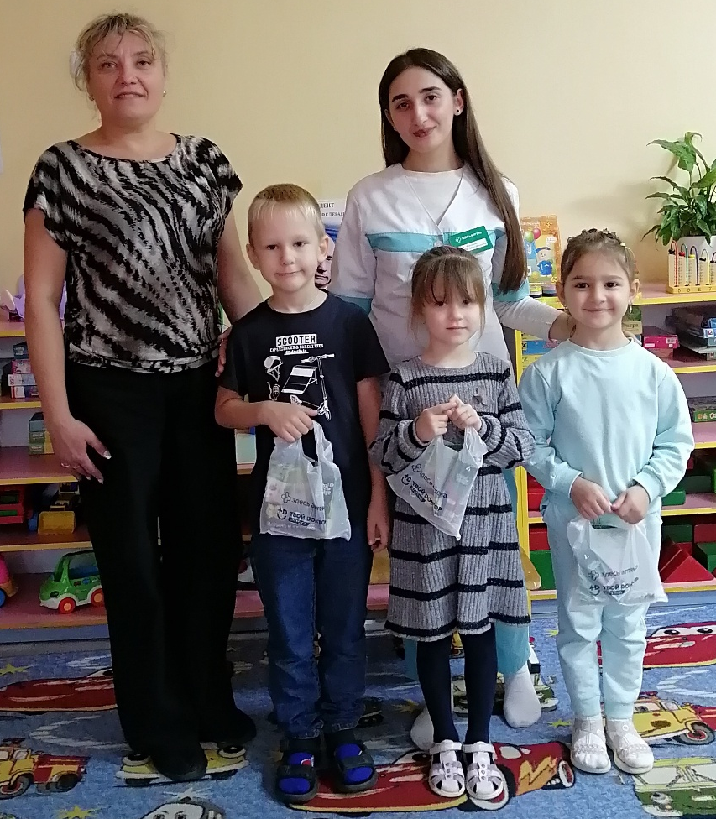
Мама, которая работает учителем английского языка. Гостья рассказа ребятам о своей работе, поиграла с ребятами в игры «Магазин», «Угадай, что изменилось» на запоминание английских слов.

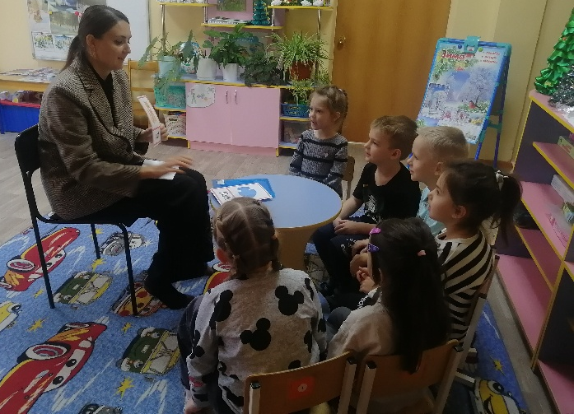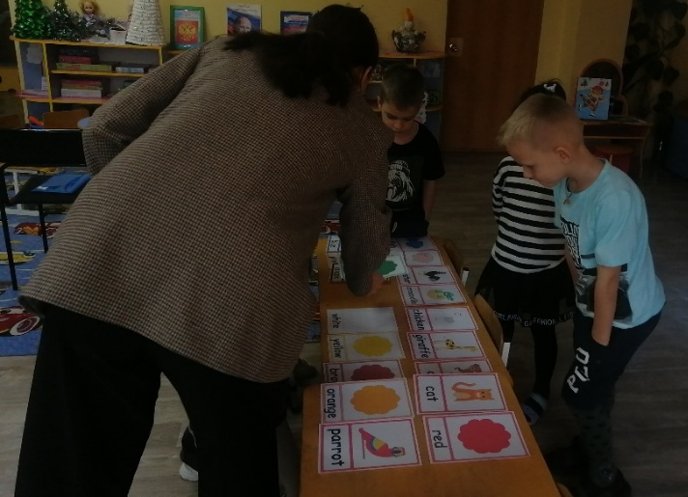
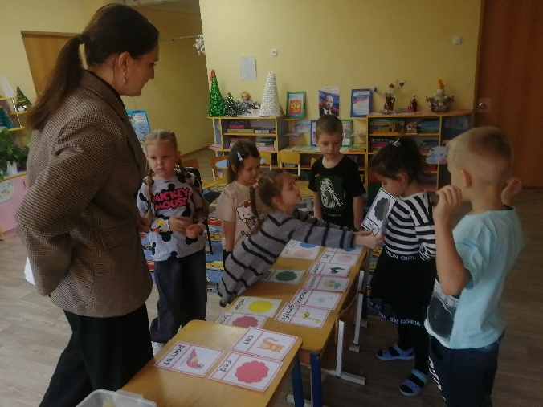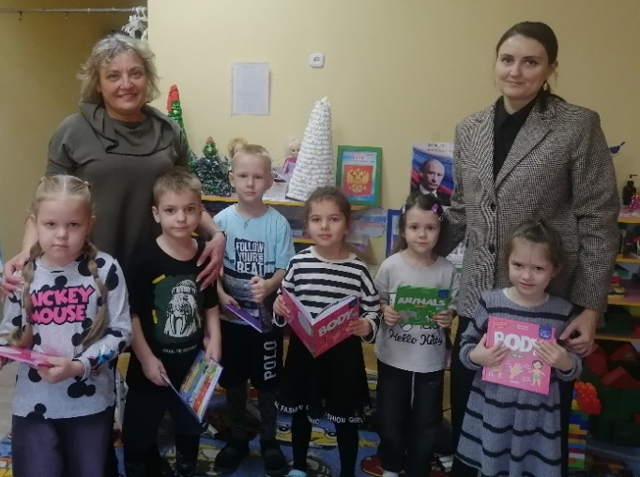
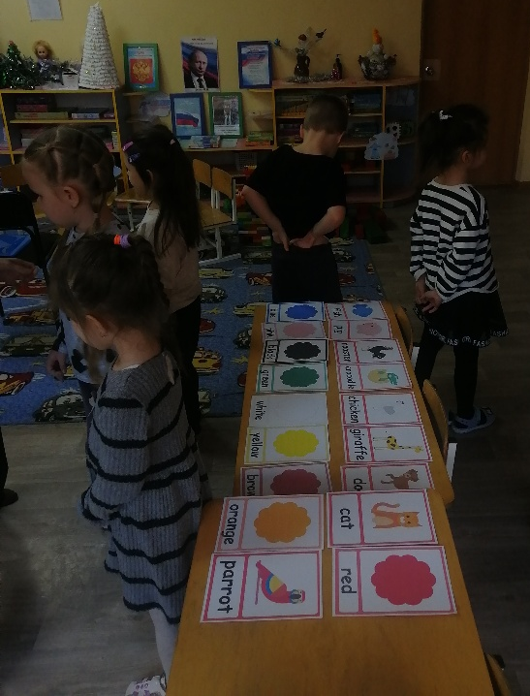
Мама, которая работает врачам - стоматологом. Гостья рассказала ребятам о своей работе, о полезных и вредных продуктах влияющих на здоровье зубов. Показала и рассказала ребятам сколько по времени и какими движениями необходимо чистить зубы. Родительница принесла ребятам инструмент, который использует в своей работе, дала возможность ребятам рассмотреть и подержать его в руках. Показала, как и из какого материала делаются пломбы. По окончанию мероприятия гостья напомнила о том, что зубки надо чистить два раза в день.
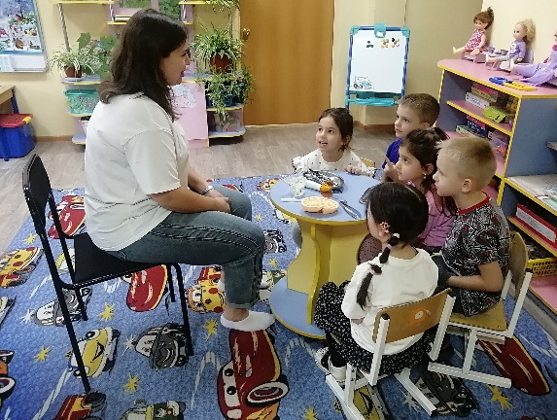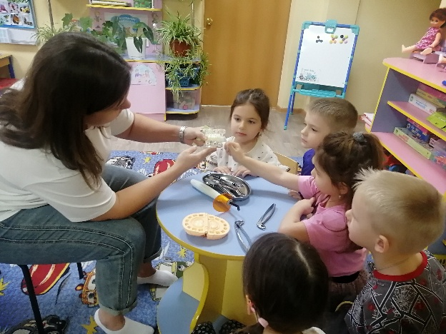
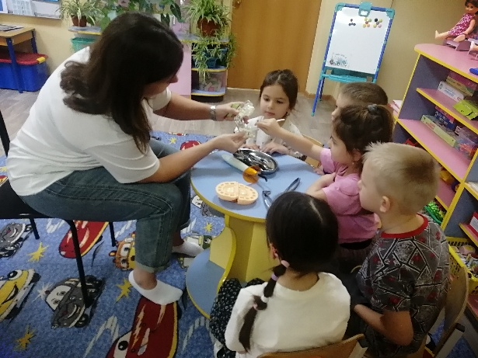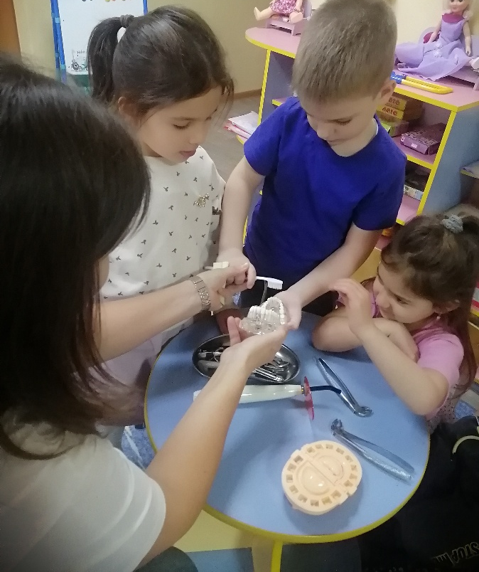
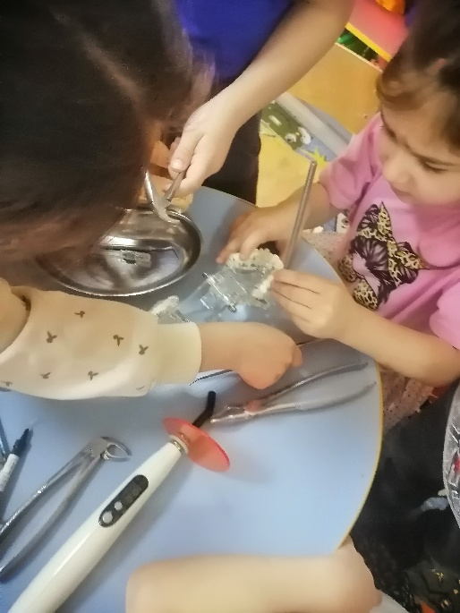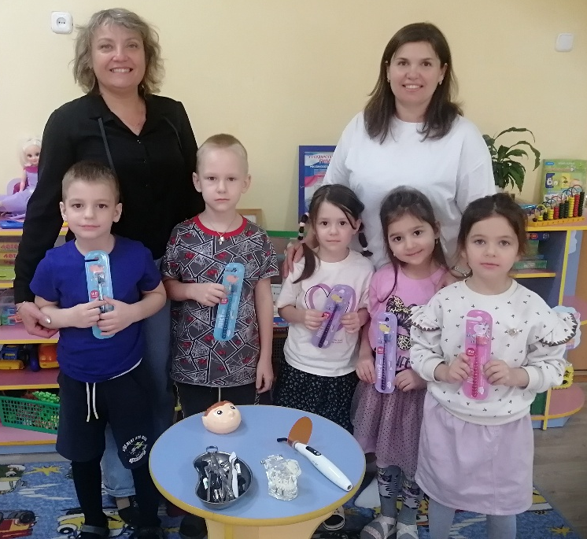
В течении учебного года ребята познакомятся с профессиями моряка, продавца, бухгалтера, охранника, юриста.

